宁洱哈尼族彝族自治县人民医院简介

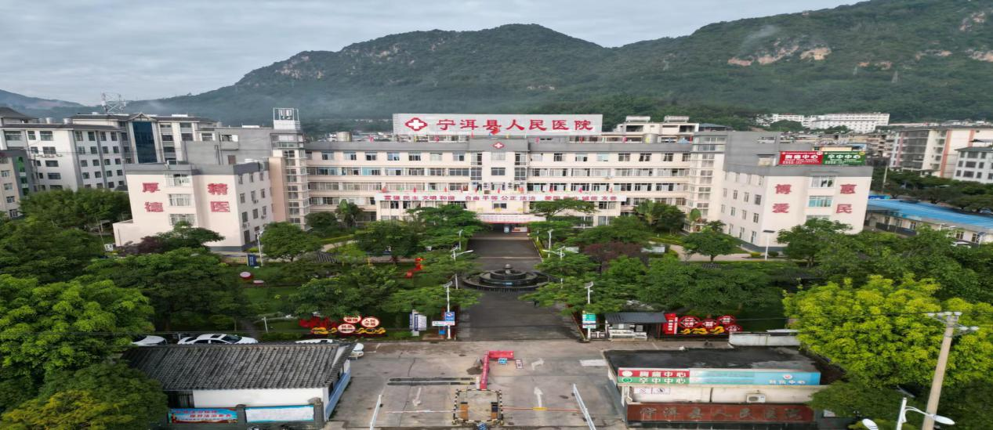
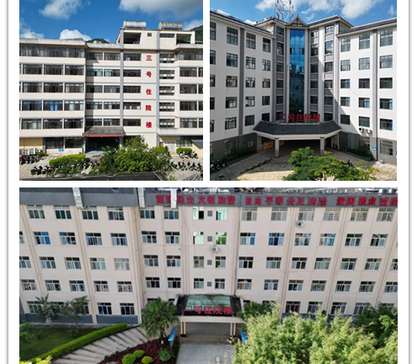
宁洱哈尼族彝族自治县人民医院成立于1956年3月，是一所集医疗、急诊急救、预防保健、教学科研为一体的国家二级甲等综合公立医院。主要承担辖区城乡居民常见病、多发病、地方病和一般疑难疾病诊疗，危急重症病人救治，重大疑难疾病的接治和转诊；承担相应公共卫生服务以及自然灾害和突发性事件医疗救援等工作。
医院位于云南省普洱市宁洱县宁洱镇茶源路88号，院区占地面积50亩，建筑面积33780.7平方米，业务用房面积31422.3平方米，固定资产达20146.78万元。医院编制床位280张，实际开放病床436张。内设职能科室17个，一级临床科室22个，医技辅助科室8个。现有职工554人（其中编内职工240人，合同制职工314人），卫生专业技术人员474人（其中正高级职称9人，副高级职称55人，中级职称106人，初级职称269人，其他35人）；其他人员80人。
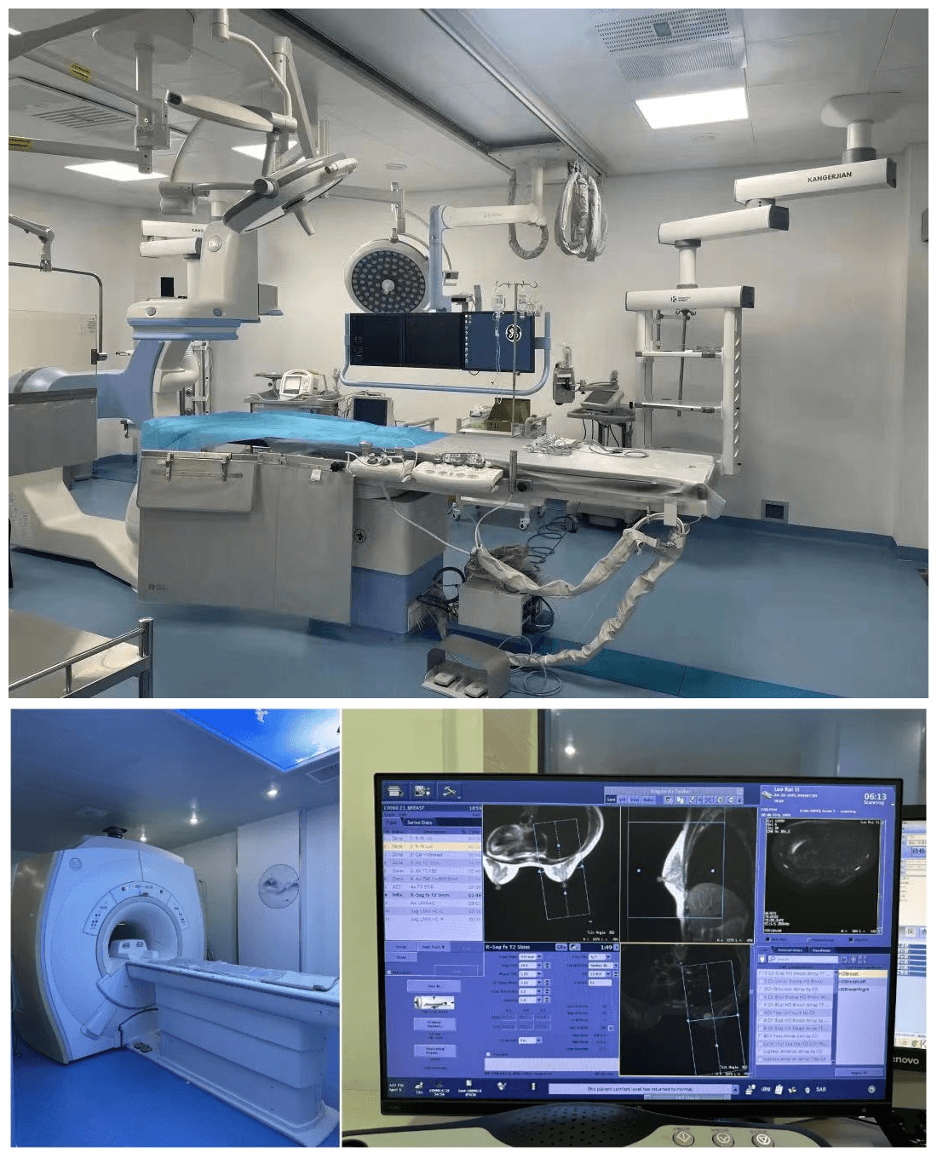
拥有GE 1.5T磁共振、DSA血管造影机、联影64排、40排螺旋CT、飞利浦16排CT、DR、四维、三维彩色B超、科惠PB840呼吸机、科惠宫腔镜、腹腔镜系统、德国Drager多功能麻醉机、奥林巴斯电子胃镜、电子肠镜、澳华纤维支气管镜、彩色多普勒、脑地形图、全自动生化仪等万元以上医疗设备690台（套）。

医院积极发展重点学科，不断开展新技术、新项目，形成院有专科、科有特色的技术优势。目前共建立了16个专家团队工作站，麻醉科、急诊医学科和神经内科为省级临床重点专科。已全面建成国家基层版胸痛中心、卒中中心、创伤中心、危重孕产妇救治中心和危重新生儿救治中心。

宁洱哈尼族彝族自治县中医医院简介

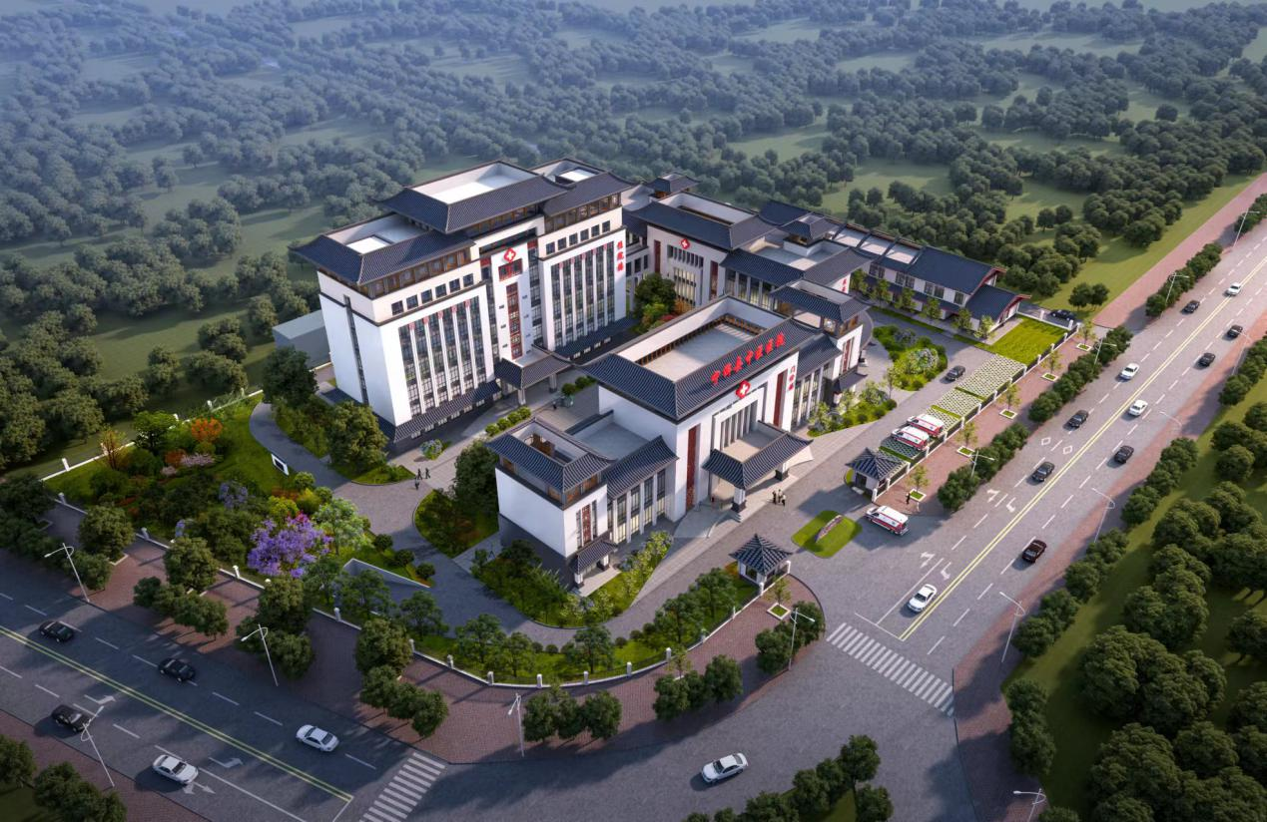
宁洱哈尼族彝族自治县中医医院始建于1987年6月，经过30余年的建设和发展，现在已成为一所集医疗、教学、科研、预防、保健等为一体的二级甲等中医医院，是云南中医药大学、保山中医药高等专科学校、昆明卫生职业学院、普洱市卫生学校的临床教学实习医院，云南省中医类别助理全科医生培训基地。
医院占地面积19.41亩，建筑面积9005.74㎡；床位编制120张，开放150张。现有职工224人，（其中编内职工108人，合同制职工116人），卫生专业技术人员203人,在职在编职工正高级职称10人，副高级职称22人，中级职称36人，初级职称31人，其他9人。
医院设有内科、骨伤科、外科、妇科、风湿病科、急诊科、麻醉科、药剂科、针灸科、推拿康复科、检验科、放射科、治未病科等15个临床科室及医技科室。其中骨伤科、风湿病科、针灸科为市级重点专科，妇科、针灸科被列为2022年云南省中医特色专科拟支持建设科室。建有全国名老中医学术思想经验传承工作室二级工作站2个（李斯文名老中医学术思想经验传承工作室宁洱县中医医院工作站和管氏特殊针法学术流派传承工作站）。
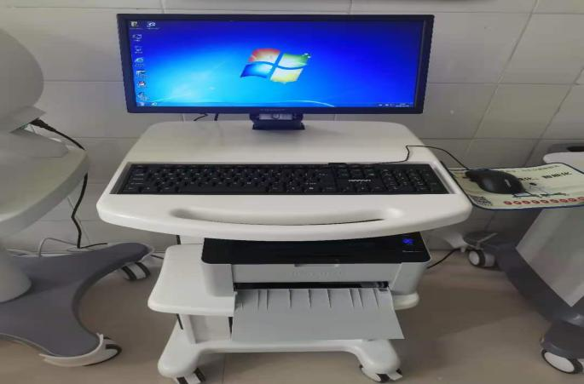
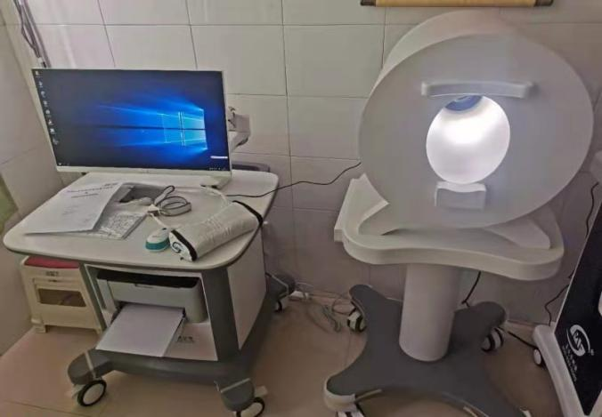
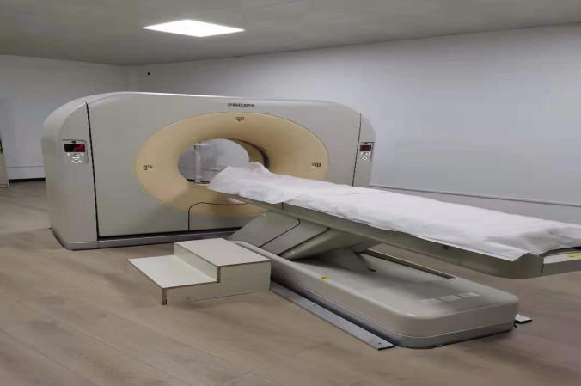
医院配置有CT、DR、核磁共振、彩色B超、电子阴道镜、电子直乙肠镜、全自动生化分析仪、免疫分析仪、全自动五类血液分析仪、动态心电图、动态血压、麻醉机、腹腔镜、宫腔镜、呼吸机、除颤监护仪、肺功能仪、血气分析仪、超声骨密度仪、中药熏蒸治疗仪、中医体质辨识系统、中医四诊仪检测系统、中医经络检测系统等先进医疗设备。开展中医适宜技术52项。

近年来，宁洱哈尼族彝族自治县中医医院以医疗卫生改革为契机，狠抓医疗服务质量，积极推进科学化、规范化、制度化管理，始终秉承着“精诚严谨，厚德仁和，弘扬中医，福泽民生”的办院宗旨，坚持“中医有优势，西医有水平，到2030年建设成为省内影响力较强的现代化中医医院”的发展目标，把“健康所系，性命相托，大医精诚，止于至善”作为医院院训，为百姓提供全周期全方位的健康服务。积极采取“院有专科、科有专病、病有专药、人有专长”的办院模式，发挥中医药“简、便、验、廉”与专科专病专药的优势，疗效独特，深受广大患者好评。

宁洱哈尼族彝族自治县妇幼保健院简介

宁洱哈尼族彝族自治县妇幼保健院成立于1952年，是一所集妇幼保健、计划生育服务、临床医疗、基本公共卫生服务培训指导为一体的妇幼保健医疗机构，是全县妇幼医疗保健技术服务和业务指导中心，是城镇职工医疗保险、城乡居民医疗保险费定点医疗机构。
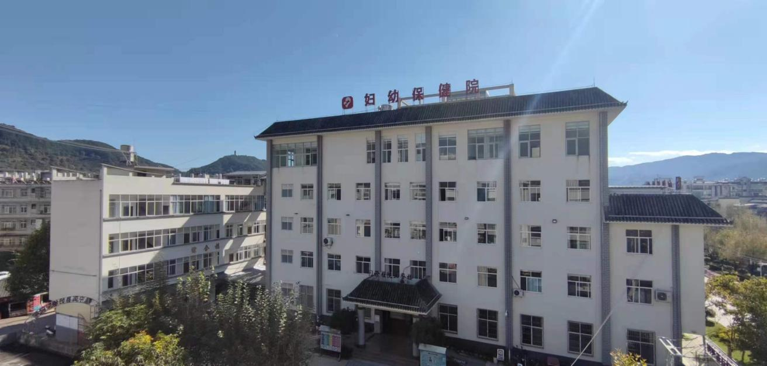
医院占地面积3.5亩，业务用房面积约3750平方米，编制床位30张，实际开放床位11张，设有孕产保健部、儿童保健部、妇女保健和计划生育技术服务部三大部，同时开设有超声医学科、检验科、公卫科、中医科等科室。现有职工54人，其中在编人员36人，编外聘用人员18人；本科27人、大专21人、中专及以下6人。卫生专业技术人员48人（医生25名，护士16名，医技人员5人，药剂人数2人），其中正高级职称3人、副高级职称6人、中级职称10人、初级职称22人、未定级职称7人。管理岗2人、会计1人、信息1人、收费室2人。有全自动生化仪、五分群血球分析仪、迈瑞R6彩色超声、阴道镜、营养评价系统、盆底康复仪等设备。常规开展妇女保健、儿童保健、孕产期保健、计划生育技术服务、儿童智力筛查、成人二类疫苗接种、新冠疫苗接种、妇女“两癌”筛查、盆底治疗等工作。

